**綠界科技金流模Joomla+** **virtuemart說明**

|  |  |
| --- | --- |
| 繳費方式 | 模組名稱 |
| ECBank 超商條碼繳費 | barcode |
| ECBank 超商代碼繳費 | cvs |
| ECBank 超商代碼繳費 | ibon |
| ECBank 銀行虛擬帳號 | vacc |
| ECBank WebATM | webatm |
| ECBank Paypal | ecpaypal |
| ECPAY 線上刷卡 | ecpay |
| ECPAY 線上刷卡分3期 | ecpay3 |
| ECPAY 線上刷卡分6期 | Ecpay6 |
| ECPAY 線上刷卡分12期 | Ecpay12 |
| ECBank 支付寶 | alipay |
| 聯銀卡unionpay | unionpay |
| 歐付寶 AllPay | AllPay |
| 歐付寶 AllPay 英文版 | Allpay_e |

使用版本資訊：

joomla：2.5

virtuemart：2.0

版本更新紀錄：

修正paypal驗證金額機制bug

版本：2.1 2013-07-31

將vacc,ibon,cvs,barcode,取得付款資訊,寫入後台訂單,方便客戶瀏覽

版本：2.1 2013-06-17

**前置準備**

1. 如果您使用的 PHP 是利用 Appserv 軟體所架設在 Windows 的環境，請參考以下說明將 curl 模組掛上

在 WINDOWS 的目錄下找到 php.ini 這個檔

用文字編輯程式(UltraEdit or EmEdit)編輯

找到其中的 extension=php_curl.dll 這一行去除前面的分號 ";"

然後儲存，若仍然無法啟動 curl 模組，可以按照下面步驟修正。

a、在 ..\AppServ\php5\ 下找到 libeay32.dll 及 ssleay32.dll。

b、在 ..\AppServ\php5\ext\ 下找到 php_curl.dll。

c、將上述三個檔案複製到 %windir%/system32 下。

d、重新啟動伺服器即可。

e、若已安裝模組,要更新,需先卸除原安裝模組,在重新安裝新版模組

**一、安裝模組：**

1.請至<http://www.ecbank.com.tw/>，點選畫面右方的【技術支援】圖示下載模組，如下圖紅框處。

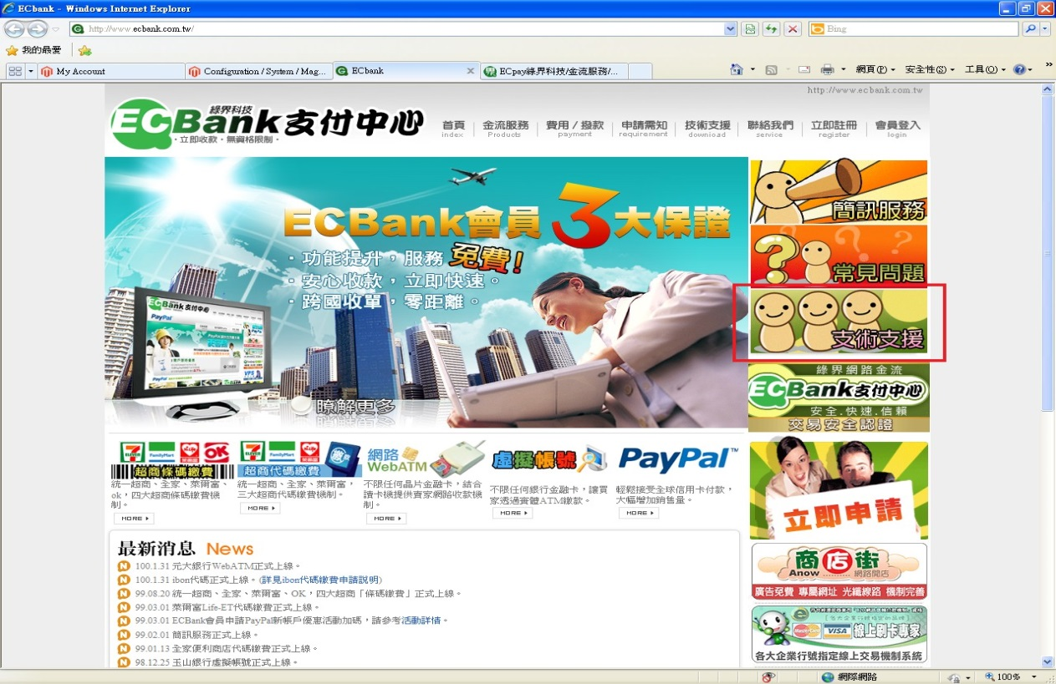

### 2. 請先解壓縮檔案

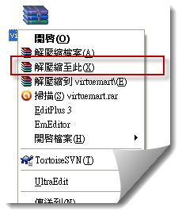

### 3. 看到virtuemart資料夾

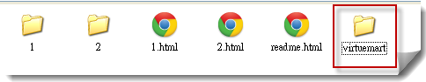

### 4.使用管理者登入後台管理,上方擴充套件』選擇『擴充套件管理』

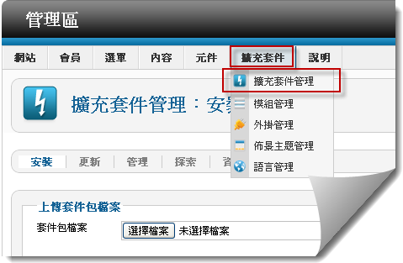

### 5. 在『上傳套件包檔案』中，選擇電腦中virtuemart資料夾裡的一個付款模組壓縮檔(以ibon為例)，再按下『上傳 & 安裝』6. 成功後即會出現如下圖所示

### 7. 啟用綠界金流外掛插件，在上方的『擴充套件』選擇『外掛管理』

### 

### 8. 在『外掛管理』中，下方，選擇最後一頁，即會看到剛所上傳的金流模組，此時狀態為『關閉』，請在前方打勾然後在上方按下『啟用』鈕，將狀態變更為『啟用』

### 

### 9. 請重覆5~8步驟，將您所需要的付款金流模組上傳與啟用

### 10. 請至『元件』>『VirtueMart』設定您『付款方式』

### 

### 

### 11. 請按下『新增』後，在『付款方式資訊』頁中，輸入『付款名稱』(需輸入英文)，『已發佈』(是)，『付款描述』(付款中文說明)，『付款方式』(請挑選相對應的付款外掛模組)，『買家群組』(請依照您的所需選擇，或選擇『select all options』)，輸入完畢後，請按『儲存』

### 

### 

### 12接下來在『組態』頁中，依欄位輸入您在綠界所申請的『商店代碼』與『加密私鑰』或『檢查碼』或『利率』(ex:0.03)，輸入完畢後，請按『儲存&關閉』鈕

### 

### 13. 請重覆9~11步驟，將您所需要的付款金流模組給設定好

### 

**二、購物流程說明：**

請先註冊一個會員並且登入

記得在管理後台virtuemart中新增一個送貨方式

### 1. 以預設的virtuemart購物車資料為範例，在前台中請先選擇數量並『加入到購物車』

### 

### 2. 選取一個付款方式(在這以ibon為例)

### 

### 

### 3. 若確定您的金額無誤後，『請閱讀並接受服務條款』前方打勾，並按下『立即結帳』

### 

### 4. 『請閱讀並接受服務條款』前方打勾，並按下『確認訂單』

### 

### 5. 確認訂單後，成功取號

### 

### 6. 登入後台，看訂單是否成立，此時訂單狀態為『Pending』

### 

### 7 登入您的ECBank執行模擬觸發(模擬消費者成功付款)

### 8. 當消費者成功付款後管理者至後台中查看訂單狀態，已變更為『Confirmed』

### 

有任何使用上的疑問歡迎寫信到 services@allpay.com.tw 客服部

或來電 (02)2655-0115客服部

如果您尚未取得綠界特約商店資格,請來電 (02)2655-0115客服部